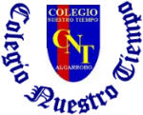

Colegio Nuestro Tiempo - R.B.D.: 14.507-6
Profesora: Karla Meneses Sáez /Francisca Lizama/Javiera Marambio
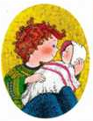
Guía de trabajo articulada
Lenguaje y comunicación / Artes Visuales
semana 17 /3ero básico

Hola queridos estudiantes, esperando se encuentren muy bien, les adjuntamos las siguientes actividades, sin antes felicitarlos por sus esfuerzos.
Un gran abrazo para todos y todas, los extrañamos mucho

.

Asignatura | Unidad | OA | tema
Lenguaje y comunicación | Salgamos a jugar | Profundizar su comprensión de las narraciones leídas. | Evaluación libro del plan lector
Artes Visuales | Unidad 2: Expresión, Creatividad y Culturas | OA2 -Aplicar elementos del lenguaje visual (incluidos los de niveles anteriores) en sus trabajos de arte, con diversos propósitos expresivos y creativos: › color (frío, cálido y expresivo) › textura (en plano y volumen) › forma (real y recreada)  Objetivo de la clase :conocer las formas recreadas | Evaluación libro del plan lector

Correos:

Prof. Francisca Lizama | Artes Visuales | profefranciscalizama@gmail.com
Prof. Karla Meneses | Lenguaje y comunicación | lenguajeyliteratura.cnt@gmail.com
Prof. Diferencial | Javiera Marambio | psp.javiera.marambio@gmail.com

Importante
El libro del próximo mes es: ¿Seguimos siendo amigos?
autora Paula Danziger.
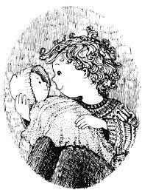
Lenguaje y comunicación

Actividad 1

Como todas las últimas semanas de cada mes, nos corresponde
la EVALUACIÓN DEL LIBRO DEL PLAN LECTOR:

“De cómo decidí convertirme en hermano mayor”
autor Dimitar Inkiow

Te recordamos los pasos a seguir:

1.- Para realizar este trabajo debes escoger un formato donde realizarás tu resumen del libro puede ser video con disertación y dibujos de apoyo, libro cartonero, teatro de títeres, radioteatro, etc. Muy importante es que incluyas la actividad de la asignatura de artes en la forma que realices tu resumen.

2.- Recuerda que en el resumen del libro debe tener un INICIO; DESARROLLO Y DESENLACE.

3.- Debes incluir en tu resumen a los PERSONAJES PRINCIPALES Y SECUNDARIOS

4.- Cuéntanos dónde se desarrolla la historia AMBIENTE FÍSICO

5.- Finalmente, incluye una OPINIÓN PERSONAL, aquí te dejamos las preguntas que debes responder:

a.- ¿Te gustó la historia?, argumenta tu respuesta
b.- ¿Le cambiarías algo al final?, ¿Por qué razón? y ¿Cuál sería ese final?

Te damos una idea: 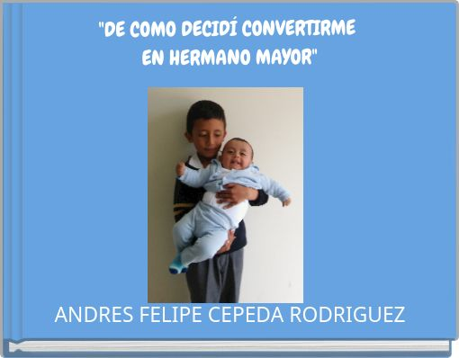

Si eres hermano o hermana mayor, cuéntanos tu propia experiencia basándote en lo que relata el libro que leíste.

Articulación con Artes Visuales

Formas recreadas
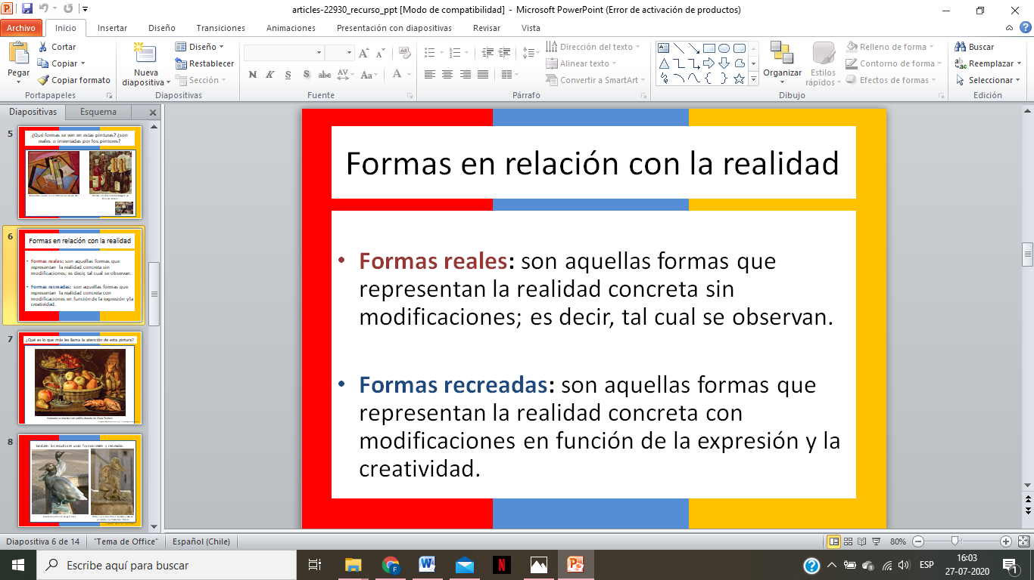

Una forma recreada, significa que no se ajusta a la realidad perfectamente ya que también pueden incluirse elementos de la imaginación o que solo represente un dibujo donde reconocemos la forma pero sabemos que no está hecho de manera idéntica o real
Mira los ejemplos
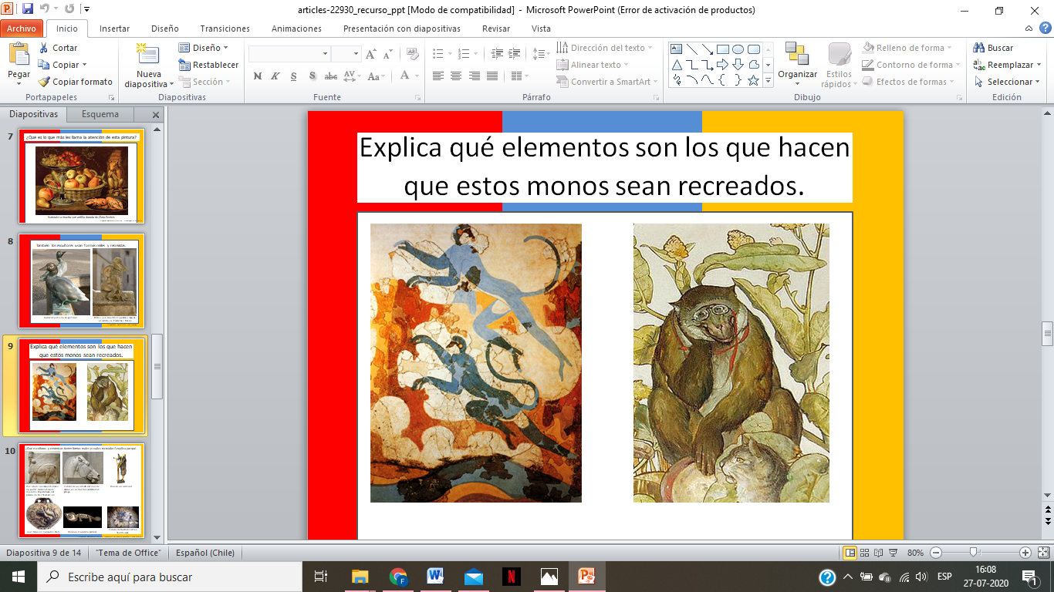
Formas recreadas de monos.

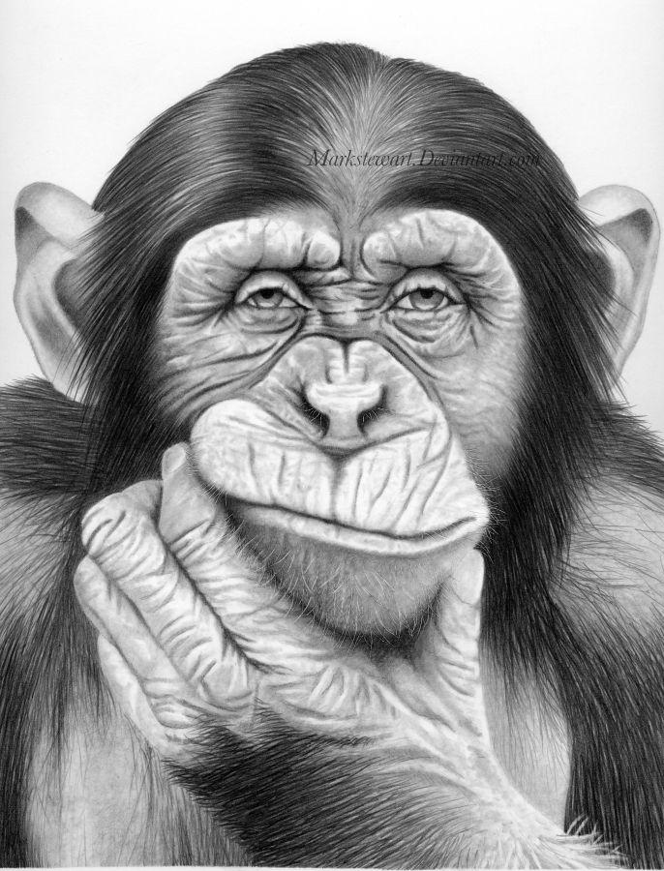

Dibujo realista de un mono

Mira las siguientes imágenes de formas recreadas de Henry Matisse

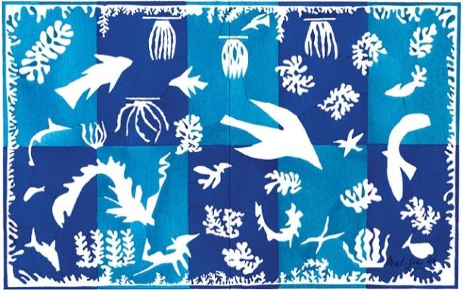
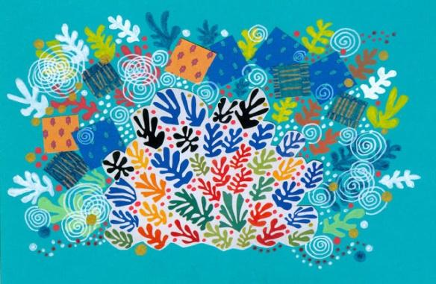
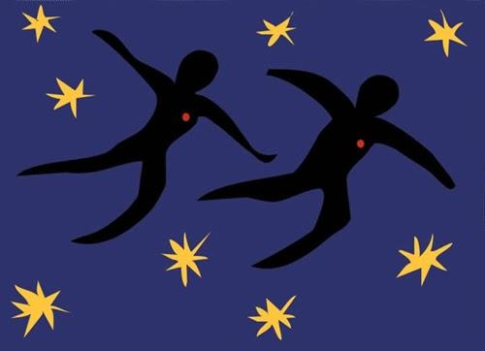

Actividad

Elabora 3 dibujos en hoja de block o cuaderno de artes visuales ocupando la técnica de formas recreadas.
1hoja: Dibuja los personajes y representa el inicio de la historia
2 hoja: Dibuja el desarrollo de la historia incluyendo el lugar donde se desarrolla, campo, ciudad,etc.
3 Hoja: dibuja el desenlace de la historia.
Si realizas un video resumiendo el libro, explica los personajes, tu opinión personal. Si solo realizas los dibujos escribe lo que solicita tía Karla y envíanos las fotografías
¡¡Qué te quede lindo!!

¡¡¡Atención: La municipalidad de Algarrobo llama a concurso de dibujo!! Si quieres puedes participar, si participas avísame para que todos te demos “Me gusta”

